忆恋网站商业策划书

学校：北京邮电大学
指导教师：胡桃

团队成员：刘奎 顾忻语
魏义方 许婧 单敏
目录
1 执行总结 1
1.1 公司概述 1
1.1.1公司名称 1
1.1.2运营网站 1
1.2 公司产品 1
1.3 创业团队 1
1.4 市场分析 1
1.5 营销策略 1
1.6 风险分析 2
2 市场分析 2
2.1 PEST分析 2
2.1.1 政治环境分析 2
2.1.2 经济环境分析 2
2.1.3 社会文化环境分析 2
2.1.4 技术环境分析 3
2.2 行业发展分析 3
2.2.1 互联网环境分析 3
2.2.2 网络购物市场分析 4
2.3 市场需求分析 6
2.4 市场竞争分析 7
2.5 核心竞争力 7
2.6 STP分析 8
2.6.1 市场细分 8
2.6.2 市场定位 9
2.6.3 目标市场 9
2.7 SWOT分析 10
3 公司战略 11
3.1 公司名称 11
3.2 公司介绍 11
3.3 公司使命 12
3.4 公司发展规划 12
3.5 初期规划 12
3.6 中期规划 13
3.7 长期规划 13
3.8 企业文化 13
3.9 企业组织架构 14
3.10 企业产权架构 14
3.11 形象设计 14
3.12 创业理念 14
4 忆恋网站介绍 15
4.1 网站概述 15
4.2 商业模式 15
4.2.1 服务对象 15
4.2.2 服务内容 15
4.2.3 商务模式 16
4.3 网站架构 16
4.3.1 网站一级架构 16
4.3.2 部分二级页面架构 17
4.3.3 网站功能 18
4.4 用户管理 19
4.5 支付系统 19
4.5.1 线下支付 19
4.5.2 在线支付 20
4.6 网站技术实现方案 20
4.6.1 网站开发方法 20
4.7 网站开发关键技术 21
4.7.1 Web数据挖掘技术 21
4.7.2 电子支付技术 21
4.7.3 SEO技术 22
4.7.4 电子商务安全认证——CA认证 22
4.7.5 网站安全技术 22
4.8 网站开发周期 23
4.9 网站维护 25
5 营销策略 25
5.1 营销总策略 25
5.2 营销具体策略 26
5.2.1 品牌与包装策略 26
5.2.2 价格策略 26
5.2.3 产品策略 27
5.2.4 分销策略 28
5.2.5 基于客户关系管理（CRM）的营销策略 28
6 财务分析 31
6.1 基本假设 31
6.2 投资预算与融资方案 32
6.2.1 投资预算 32
6.2.2 筹资方案 33
6.2.3 财务预算 33
6.3 盈利模式 36
6.3.1 打造企业品牌 36
6.3.2 贴牌生产，OEM模式（借鸡生蛋） 36
6.3.3 网络广告 36
6.3.4 特许加盟模式（借网捕鱼） 37
6.3.5 游戏业务收入 37
6.4 风险规避 37
6.5 退出机制 37
7 客户关系管理 38
8 风险分析与解决方案 40
8.1 经营风险 40
8.1.1 推广风险 40
8.1.2 推广风险对策 40
8.1.3 生产、到货周期风险 41
8.1.4 生产、到货周期风险对策 41
8.1.5 组织结构风险 41
8.1.6 组织结构风险对策 41
8.2 财务风险 41
8.3 法律风险 42
8.4 技术风险 42
附录：问卷调查 43
附录：团队成员介绍 47

执行总结

公司概述
1.1.1公司名称：忆恋科技股份有限公司
1.1.2运营网站：忆恋网站(www.yilian.com)
忆恋网站是一个B2C零售网站，它的主要宗旨是为用户提供一个怀旧复古产品购买、个性化产品定制以及怀旧复古文化交流平台。通过怀旧文化发掘用户的记忆，为用户带来回忆留恋美好过去的全新体验。

公司产品
公司将为用户提供怀旧复古产品销售、个性化产品定制以及怀旧复古文化的分享。

创业团队
创业团队为在校研究生与本科生，专业不同分工不同，团队成员有着良好的合作精神与创业精神。具体详见团队介绍。

市场分析
目前虽然受到国际金融危机影响，但目前中国经济发展形式依旧良好，国家出台了系列政策保证今年的GDP增长率保八，同时国务院也出台了系列的产业振兴规划，对全国各行各业都进行了调整，提出了4万亿规模的经济刺激计划，保证国内经济平稳发展。同时国务院在2007年出台了《电子商务发展“十一五”规划》，同时国内电子商务发展形势良好，目前还没有公司专门开发针对大学生白领为消费主体的怀旧复古产品市场，电子商务网络购物形势发展良好。具体详见市场分析。

营销策略
针对大学生白领为消费主体的消费群体，我们将通过对其消费行为习惯进行分析，提出针对性地、个性化地营销模式，通过“病毒营销”等营销方式扩大网站客户群，通过对怀旧文化的分享，加强消费者对怀旧复古产品的兴趣。详见营销策略分析。

风险分析
对于市场上存在的潜在风险，我们都针对性地提出了风险应对方案，有效的减小网站运营的风险。详见风险分析。

市场分析

PEST分析

政治环境分析
经历了复杂的2008年，2009年对于中国来说是非常重要的一年，恰逢很多历史时间的周年纪念日，因此整个政治环境将会平稳发展，同时面对金融危机国家也在积极出台政策保证国家经济稳定发展，早在2007年国家就出台了《电子商务发展“十一五”规划》，从各个方面对电子商务发展做出了详细的规划，对行业发展起到了积极的推动作用，为电子商务在国家经济快速发展的大环境中持续增长发展提供了基础。

经济环境分析
受当前国际经济危机的影响，未来一段时间内，宏观经济面临的国内外环境可能更加趋紧，尤其是内部经济内生性变化带来的周期性调整压力可能会明显增大。
尽管内外环境变化对经济增长构成了较大的下行压力，但是，支持经济较快增长的长期因素依然存在并且在起作用。中国经过30年的改革开放，在年均GDP增长9.8%的背景下，积累了相当的实力。工业化和城镇化仍处于长期性加速期，将会继续推动投资较快增长；我国资金和劳动力供给十分充裕，技术进步明显加快，装备工业、电子通信、机电产品等高技术含量的行业将继续保持较快增长态势；国民巨大的消费增长潜力有待释放。
对于企业来说，此次经济危机既是挑战也是机遇。看似萧条的背后其实隐藏着巨大的商机。

社会文化环境分析
中国是一个具有优秀传统文化的国度，优秀的传统历史文化影响了一代人一代人的成长，对过去的文化人民都比较怀念，同时面对2009年这样一个特殊的年份，人民更加的具有怀旧情缘。
经过改革开放30年来，中国国情发生了重大转变，人民的思想也发生了很大的变化，人均可支配收入也上升了很多，国民素质也逐渐得到提高。经过信息技术的高速发展，电脑已经在平常百姓家中开始普及根据中国互联网信息中心互联网发展报告显示：
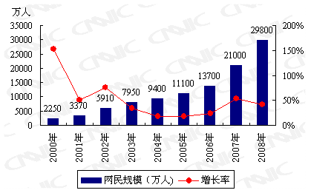
人民在网上消费也已经成为一种时尚，随着国家对电子商务发展的扶持，信息安全的发展将会加速人们思想的变革，加速电子商务的发展。

技术环境分析
目前随着web2.0技术发展的成熟以及其他编程语言的成熟发展，电子商务开发技术已经逐渐走向成熟，并开始向着新的技术高峰发展。同时对于电子商务开发技术在专利在专利上尽管有一些限制，但是对于电子商务网络购物而言将不在是壁垒。电子商务开发技术经历了高速发展后，基本上都已经商品化，对公司的发展不再是阻碍。

行业发展分析

互联网环境分析
截至2008年12月31日，中国网民规模达到2.98亿人，普及率达到22.6%，超过全球平均水平；网民规模较2007年增长8800万人，年增长率为41.9%。中国网民规模依然保持快速增长之势。随着网民规模的快速增长，网络的价值不断膨胀。将目光瞄向互联网价值的机构和个人创造的内容，反过来进一步增强了网络的扩张力和吸引力。
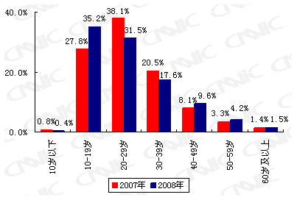
☆网民年龄构成：
从网民年龄构成来看，网民仍然以70，80，90后为主体，近年来网民中高龄群体比例不断上升，增长率已经超过了网民总体的增长速度，显现了我国网民结构在年龄上不断优化的趋势。
☆学历结构
与2007年相比，网民中大专及以上学历人口进一步下降，高中、初中学历所占比重继续提升。互联网日益向低学历人口普及。
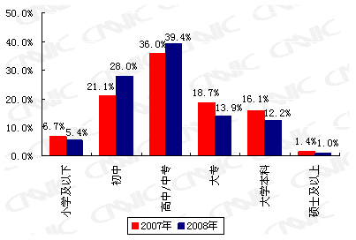
（数据来自中国互联网络信息中心2009年1月发布的中国第23次互联网发展状况统计报告）

网络购物市场分析
中国网络购物已进入高速增长期，08 年全年交易规模破千亿大关，达 1281.8 亿，相 比 07 年增长 128.5%。地震、金融危机等突发性事件基本不影响网购的增长；网络购物已经成为传统零售市场有力的补充， 网上购物已成为年轻一代主流的购物方式。
网络购物正在成为网民常态的网络行为，网购已步入 快速上升期，网络购物以其价格及便捷性等诸多优势吸引了越来越多用户的关注，特别是在年底经济危机蔓延时期，网络购物的优势更加凸显，可以满足人们在消费理念趋于节俭情况下证生活质量的需求，因此网络购物将会覆盖更广的消费群体。
电子商务是与网民生活密切相关的重要网络应用。目前的网络购物用户人数已经达到7400万人，年增长率达到60%。与网络购物密切关联的网络支付发展十分迅速，目前使用的网民规模已经达到5200万人，年增长率达到57.6%。有力地推动了网络购物的发展。
同时比较国外的发展状况，韩国网民的网络购物比例为60.6%，美国为71%。均高于中国网络购物的使用率。说明电子商务在我国仍然具有很大的发展潜力。有效的开发不同需求的用户，满足用户越来越多的个性化和多元化等消费习惯也因此成为众多电子商务发展积极发展的一个封面，积极的挖掘消费者消费数据，针对性对消费者进行一对一的销售和服务，有效的增加消费者规模，达到规模经济和范围经济性。
2007-2008年电子商务类应用用户对比

 | 2007年底 |  | 2008年底 |  | 变化
 | 使用率 | 网民规模  （万人） | 使用率 | 网民规模  （万人） | 增长量  （万人） | 增长率
网络购物 | 22.1% | 4,600 | 24.8% | 7,400 | 2,800 | 60.9%
网络售物 | - | - | 3.7% | 1,100 | - | -
网上支付 | 15.8% | 3,300 | 17.6% | 5,200 | 1,900 | 57.6%
旅行预订 | - | - | 5.6% | 1,700 | - | -

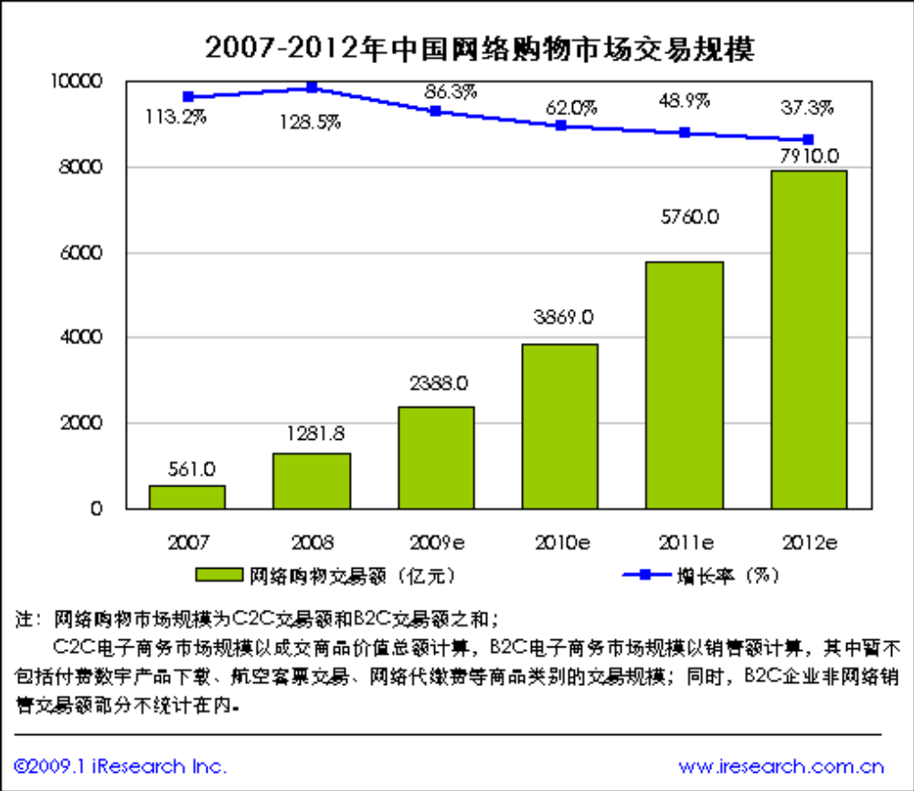

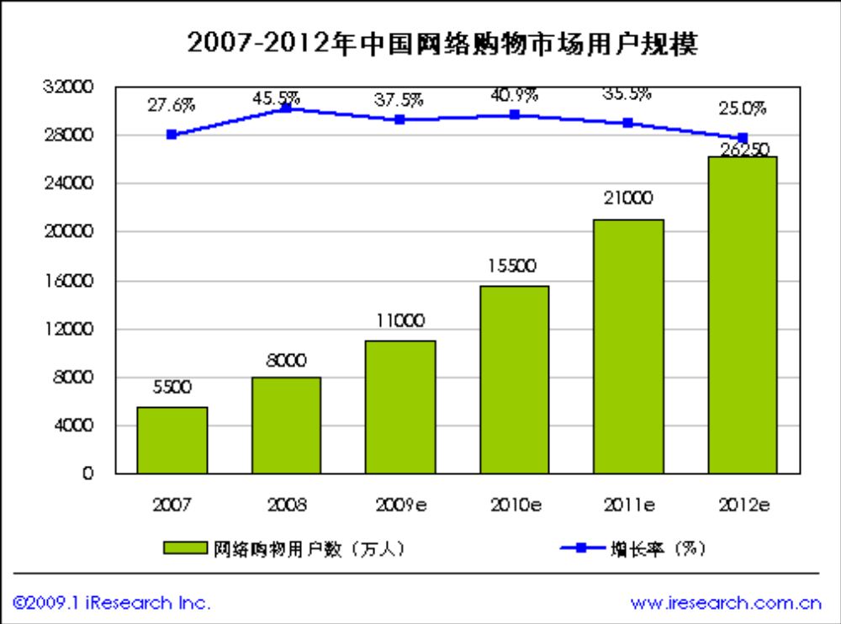
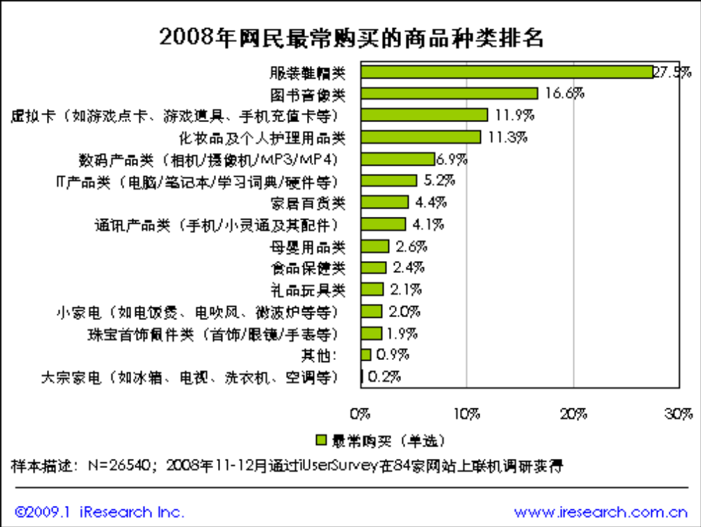

市场需求分析
如今时尚购物如火如荼，怀旧消费也在悄悄流行。媒体报道，回力鞋、梅花运动服、友谊雪花膏……这些上世纪七八十年代的国货精品重新回到了人们的生活中。
在全球化的大背景下，怀旧一方面影响着现代都市人的生活与行为，成为人们浸润其中并习以为常的生活方式；同时也在更深的意义上，成为现代化进程中民族文化身份认同危机与焦虑的象征。
对中国社会而言，曾经一缕缕的“怀旧风”在1990年代以来最终化为一股汹涌的“怀旧潮”，波涛汹涌至当代都市社会多个层面。如体现在人们的衣食住行等日常生活消费领域，体现在电影、电视剧、广告、流行歌曲等视听文化领域，以及体现在以“老照片”、“老城市”等畅销书为代表的图文出版领域的怀旧潮流比比皆是。都市日常生活消费中的怀旧，表达了现代人追求多元生活方式的心理需求和返璞归真的情感选择，是生产者与商家为追求商业利润合谋的结果；而视听文化和出版领域的怀旧，凭借其所依附的媒介的强大影响力，左右了中国人文化产品消费的选择，并给予人们精神的抚慰与满足。
关于怀旧商品，最具说服力的或许是一双鞋———回力鞋。近期在各大网络论坛上，“哪里卖回力鞋”之类的问题被不断提出。
可见，人们对于怀旧产品的需求是广泛存在的，有记忆，便有承载记忆的载体。在现代化进程不断加速的现代社会，想重温旧梦的大有人在，而标新立异、追求个性化和复古风格的年轻人也喜欢购买。但是这种需求不仅仅是对过去品牌和物品的拙劣模仿，而是对“怀旧+求异”产品的推崇，对优质产品的喜好。

市场竞争分析
竞争对手：
目前互联网上已有一些怀旧类的网站，它们市场进入较早，积累了更多的经验和渠道，积累了一定的客户资源，主要是对怀旧影音，视频，照片等的一种发布，意在引起读者的共鸣，盈利模式单一，单纯地靠广告赚钱，同时互联网上目前也已经有成熟的卓越当当等零售网站。

核心竞争力
特色经营：
- 怀旧商品：
忆恋网站经营的怀旧商品主要有：老牌日用品、怀旧食品、传统服饰、怀旧书籍等。于这些商品，采取集中向供应商定制并贴自己商标的方式，降低成本，保证质量。顾客可以团购，单买或者个性化定制。
- 复古文化商品：
不是单纯的复古，而是怀旧+求异的复古品的设计，鼓励用户参与，可以是现代的东西加上怀旧的元素，重在创新。
- 田园山水拾趣：
与相关主题的旅游景点及主题餐厅合作，推出门票团购，就餐打折等活动。让用户体验文化的同时享受到实惠，同时提高公司的知名度。
- 个性化定制：
我们推出个性化定制功能，让用户的选择更加自主。
- 团购功能：
团购可以由顾客自己发起，也可以是某个产品的购买者达到一定数量时网站自动发起，团购产品的价格低于单买，给顾客更多实惠。
- 电子杂志：
定期出电子杂志，用户免费浏览，同时鼓励用户投稿。通过推广怀旧文化来实现企业和网站的推广。
- 怀旧游戏：
我们推出的怀旧游戏主要分为两类：一类是过去大家玩的很火的游戏，另一类是新开发的利用古色古香的环境来体现怀旧情结的游戏，前者主要是唤起用户对过去的回忆，后者则可以在发展到一定规模时用于盈利。
- 主题设计赛：
为了增强与用户的互动性，提升网站的人气，我们定期或者不定期地举办怀旧主题设计赛，征集用户自主设计的作品。
- 个人空间+论坛交流：
个人空间和论坛为用户提供思想和行为交流的平台，让用户有“家”的感觉。

STP分析

市场细分
根据网站的发展我们将市场进行了有效的细分，根据消费者不同的消费行为习惯进行了以下划分：
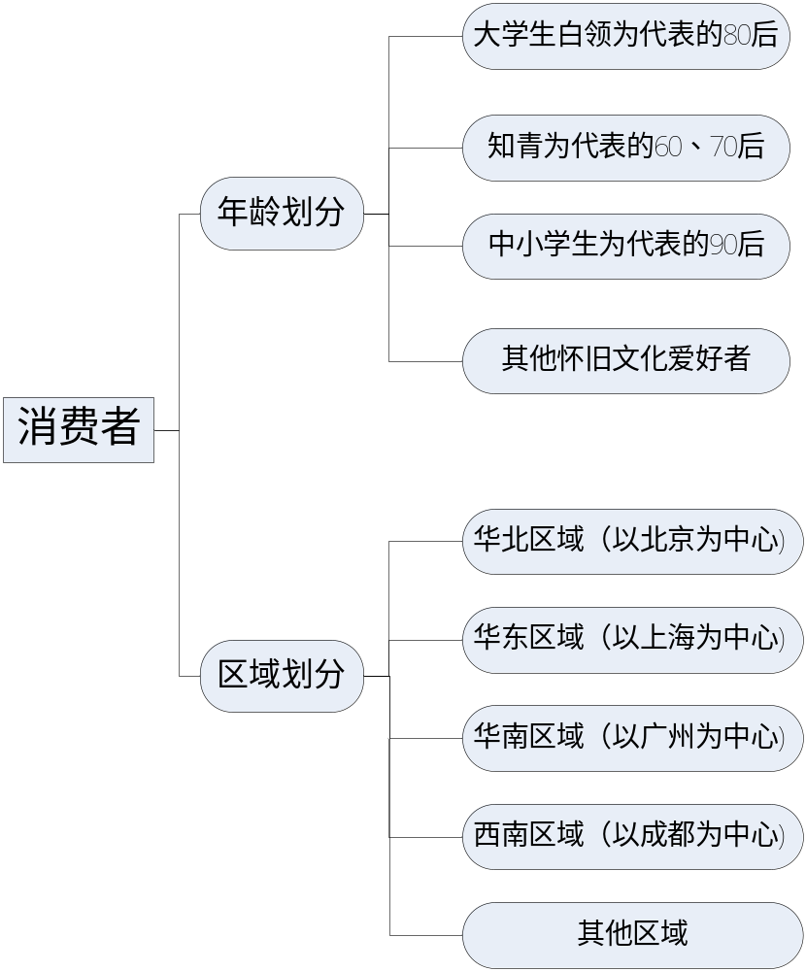

市场定位
针对目标客户群进行怀旧复古产品销售、个性化定制生产以及怀旧复古文化分享体验，针对消费者不同的需求进行个体化个性化营销，充分满足消费者需求，打造怀旧复古产品第一品牌。

目标市场
- 目标客户群
由于怀旧类产品的特性，我们将客户按照其出生年代分类。因为某一代人有着共同经历与语言，通常会具有很强的时代烙印。方便我们依照他们在某一个特定的历史时期，经历过、向往过、追求过，并容易产生群体共鸣的事物或人，去开发、研制怀旧产品或服务，并以这群人的怀旧心理为基点，进行广告宣传和销售。
- 以大学生、白领为代表的80后群体
这类客户具有一定的生活积累，是当前网民的主体，凡事有自己的主张，紧跟潮流，追求差异化。他们的特征相似，且数量庞大，培养他们的感情从长远来说也是大有益处。而且，根据其居住工作集中的特征，方便对其进行公司宣传和个性化服务的定制。
对于这类群体，我们让其自主设计，定期或不定期地举行设计大赛，鼓励其向我们的电子杂志投稿，并提供个性化定制，团购等服务。
- 60，70后群体
出生于上个世纪六七十年代人经历了新中国建设中的风风雨雨，某些在那个时代家喻户晓的事物或者品牌在他们心中烙下了永远的印记。他们一般已有一定的经济积累，怀旧多是出于一种对过去的缅怀，更加体现出一种情感寄托的特征。
对于这类客户，我们重在抓住其情感需求和文化需求，以品质和优质的服务取得他们的信赖。
- 以中小学生为代表的90后群体
90年代中国经济的迅速发展和城市化进程的大力推进，使得90后这个群体对于传统的文化及产品了解较少。但是他们从小便开始接触网络，好奇心强、接受新生事物能力强，市场消费观念强烈，反叛意识和自我表现意识强烈。
我们可以利用游戏等抓住其好奇心理，力求产品和服务的创新，提供其自我表现的平台，重在时尚与复古的结合，怀旧与求异的结合。
- 以传统文化爱好者，怀古情结为代表的其他客户群
这类客户对于自己的需求往往比较明确，与商品的价格相比，他们更加注重的是商品的质量和做工。针对这类客户，我们尽量降低其搜寻产品的成本，根据其购买记录为其推荐同类商品。

SWOT分析
优势（Strength） | 劣势（Weakness）
1.消费群体定位明确，有利于公司在开展营销工作方面能更有针对性，用较少的资金消耗就能收获较多的客户源以及利益。  2.采用贴牌生产（OEM）方式生产所经营的怀旧系列产品，减少了营运资金以及人力物力的消耗。同时，能做到生产灵活化，不用大量积压产品。  3.在网站中引入游戏元素，不仅加强了网站的娱乐性，还从侧面向客户推销了公司以及产品。同时，促进了游戏周边业务的发展，增加了公司的赢利点。  4.目前，市面上并没有专门经营怀旧系列产品的企业，怀旧产品只是在某些店铺中零星出现。因此，可以说将怀旧产品一体化是我公司的首创，尤其将怀旧产品的销售、营销与网络相结合，对客户具有新鲜感、吸引力。  5.具有自己的品牌：在网站创建伊始，就注重品牌的创建，以品牌优势来吸引客户和加盟商。 | 1. 融资困难：对于一个新企业的创立，能否获利还不明朗，大多数投资者都会处在一个观望的阶段；而且由于刚起步，知名度不够，不能很好地把我们的公司宣传出去，能吸引到的投资者就很有限。这将会让公司初期因资金不足而运营困难。  2.缺乏专业的技术人才:由于公司起步阶段资金不足，雇用大批在校学生兼职开发网站会出现技术开发团队的不稳定性，容易导致网站开发不能顺利进行。  3.营销推广困难：公司初建，缺乏知名度，为了推广网站必须花费巨额资金进行宣传推广。 而且由于网站的一些功能比较超前，在向商家推广时有可能出现很大困难。
机会（Opportunities） | 威胁（Threats）
1.中国庞大的网民群体以及网民继续增长的趋势。同时，越来越多的选择网上购物。目前，网络购物用户人数已经达到7400万人，年增长率达到60%。  2.借助中国六十年国庆带来的契机，推出相应的怀旧系列产品，并借助国庆来推动网站及产品的营销。  3.目前的社会是经济和文化同步发展的社会，人们在生活中不仅追求物质方面的满足而且注重精神方面的满足。我们公司提供怀旧系列产品不仅满足了客户的物质需求也满足了其精神需求。 | 1.在与生产商合作时，由于选择不当则生产的产品不符合客户的要求。  2.消费者希望以较低的价格购买优质的商品和服务，对怀旧产品要求过于苛刻，难以满足，导致公司缺乏市场。  3.出现替代品或者是公司的怀旧系列产品被模仿，甚至出现盗用公司品牌者，生产假冒伪劣产品，影响公司声誉。  4.基于网络的商品交易存在不安全因素，来自黑客、病毒的攻击，导致网站不能正常运营，影响网站的点击率从而影响产品的销售。

公司战略

公司名称
忆恋科技股份有限公司

公司介绍
随着社会的发展和人们生活工作节奏的加快，人们对于过去的向往或者对于所预感到的即将逝去的东西的的留恋愈来愈多。而工业技术文明的进步使得“文化工业”与大批量的“复制”成为可能，使得这类以文化和情感为寄托的产品变为“消费产品”，并借助于媒介的迅速而广泛的传播，最终导致其成为人们浸润其中并习以为常的一种特殊的“生活方式”。怀旧成为一种时尚，一种潮流。而现阶段的怀旧仍然以电影、电视、广播、报纸、书刊等大众媒介为主，缺乏系统的具有特色的怀旧产品供应商。
忆恋科技股份有限公司从消费者的情感需求出发，提供各种怀旧商品，复古商品，特殊纪念品等的定制，订购，设计等服务。怀旧与求异相结合，旨在推广一种文化理念，为了不遗失的美好，并为用户提供一个个性化设计与展示的平台。公司采用外包生产和外包物流的OEM经营模式，搭建网络平台，综合个体用户需求批量定制产品，同时提供个性化定制服务。

公司使命
满足人们对美好而又短暂事物的情感需求，致力于文化的推进以及特色产品和服务的经营与设计。
商业目的及营利模式：
为顾客提供个人购买或者团购带有怀旧色彩的产品的服务，尽量综合单个客户的需求以便于大批量地向厂商定制产品，同时提供个性化定制服务，给怀旧加上创新求异的色彩。所有产品均冠以忆恋科技股份有限公司的商标，物流外包，为顾客提供网上支付和货到付款两种支付手段，其中，货到付款由物流公司代为收取。
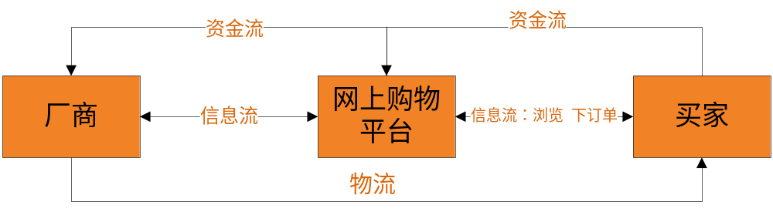

公司发展规划
业务发展规划分为以下三步：
用户自主设计
+外包设计
培育自己的设计团队，自主+用户自主设计
+外包设计
推广网站
产品经营

初期规划
公司初期目标在于吸引顾客，推广品牌和网站，不断提升品牌能和公司知名度。不断完善网站，增强网络和电子交易的安全性。加强与生产供应商和物流商的合作，做好政府公关和企业公关，保证商品质量，树立良好的品牌形象。
从北京和天津开始推广，从80后做起，主要面对在校大学生和白领，架构合理的电子商务平台及订单处理系统，致力于网站和公司品牌的推广，一方面在线接受用户订单，另一方面寻找不知名的生产特色怀旧产品的小企业，与之达成协议，以质量好服务好赢得顾客的青睐。
预计2~3年。

中期规划
增强自身的特色及个性化建设，为用户提供定制功能，设计外包，并提供用户自主设计平台，进一步开拓市场，借助多种媒体和渠道进行营销，不断维护和提升品牌价值。
这一阶段将顾客范围向拓展到六七十年代出生的中老年人以及90后，业务争取覆盖华北地区各大城市，根据年龄和地区细分客户群，对其提供差异化的服务，吸引相关旅游景点和主题餐厅影院的加盟，保证业务和技术上的稳步发展和不断创新。
预计2~3年。

长期规划
培育自己的设计团队，提升核心竞争力，进一步拓展业务规模，邀请特许加盟店的加入。
这一阶段将市场范围由华北地区向全国各大城市拓展，升级客户关系管理系统，对客户分类要求更加细化，对特许加盟店进行关注和管理，发展产品周边业务，通畅融资渠道，并抓住良好的投资机遇，若有条件应在适当的时机将公司股票上市发行。
预计2~3年。

企业文化
“特色经营，高效严谨”
忆恋科技股份有限公司在经营过程中应将顾客的利益放在首要位置，不断提升员工的各项素质和能力，培养企业对市场信息的敏捷捕捉，以便于向顾客提供高效严谨便捷的优质服务，及时处理顾客的请求和订单，以诚实守信为基本原则。注重企业创新能力的培养，打造独具特色的经营路线，为顾客提供个性化、专业化、多样化服务，不断加强与合作伙伴的关系培养，不断寻求新的发展机会。
“分享 合作”
分享型的企业文化不仅仅需要员工与客户在怀旧文化上进行分享，更重要的是企业内部员工必须在“分享 合作”的文化环境下进行知识分享。因此公司将根据企业“分享”文化进行有效的知识管理，建设企业信息系统，将显性知识通过信息系统和数据库进行搜集为员工的学习发展提供平台，同时通过分享文化将员工自身的隐形知识转化为企业显性知识，为企业创造最大价值。知识管理将通过企业建设的系统进行有效管理同时企业将根据员工自愿以及知识分享原则进行合作搭配工作，充分发挥员工优势最大化的为客户服务，实现企业价值最大化。

企业组织架构
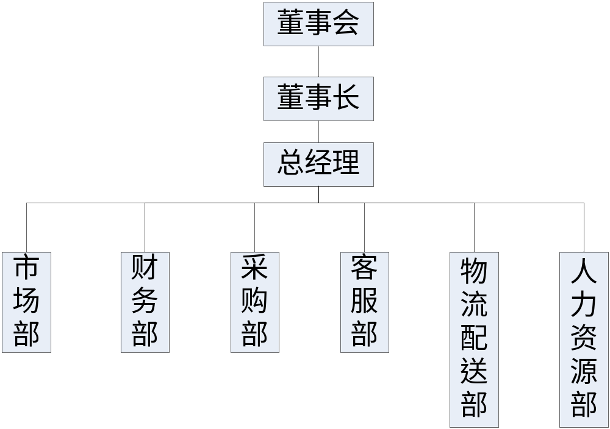

企业产权架构
企业创始人将各自投入10万元，另外再引入资金200万元，企业创始人股东各占比例为：4%

形象设计


Memory代表记忆，与公司理想相结合，忆恋科技直接反映代表了公司。

创业理念
忆恋------
“为了记忆中的留恋”
在现代化形势日益明显的今天，人们的怀旧情绪暴涨，于是一方面向往代表着文明和先进的急促的生活方式，可是另一方面又难以割舍一路走过来所沉淀的回忆和积聚了多年历史的故国情怀。
矛盾惘然的时代情绪下最简便的心理方式便是选择“向后转”。
或选择“回家”，回到故乡、自然、家园。
或选择“后退”，退回童年，退回梦里，直至退到一个从未见过的“他乡”世界——城市的童年，人类文明的童年……当人们在城市遗留下来的老建筑和点点滴滴的文明碎片中遥想、沉浸在那一张张貌似真实的图片中遐思时，也许灵魂得以重获安宁？
于是，我们认为怀旧商品会是一种长期存在且极具生命力的一种流行。我们尽力降低顾客搜寻这类商品的成本，提供功能丰富品种齐全的集网上购物和娱乐于一体的商务平台。以“怀旧+求异”为主题，从用户的情感需求出发，为顾客留住记忆中的留恋。

忆恋网站介绍

网站概述
忆恋网站是一个B2C零售网站，它的主要宗旨是为用户提供一个怀旧复古产品购买、个性化产品定制以及怀旧复古文化交流平台。通过怀旧文化发掘用户的记忆，为用户带来回忆留恋美好过去的全新体验。
网站的注册域名为：www.yilian.com(目前网上还没有网站使用此域名)
网站取名为忆恋其意在于希望通过对过去生活的回忆，留恋过去美好的生活，爱恋珍惜现在的生活。

商业模式

服务对象
忆恋网站的服务对象主要是针对在校学生以及社会白领，以其他年龄段消费者为辅。在校学生和白领是主要的网民群体也是主要的网络购物群体，同时这样的一个群体很容易接受新鲜事物。

服务内容
忆恋网站主要为用户提供怀旧复古产品的销售，同时为用户提供个性化产品的定制生产以及怀旧文化分享等内容。

商务模式
网站的商务模式为B2C模式，利用网络零售的低成本+便捷为消费者提供复古产品的生产销售，同时为消费者提供个性化产品的定制以及怀旧文化文化的分享。

网站架构

网站一级架构
登录前
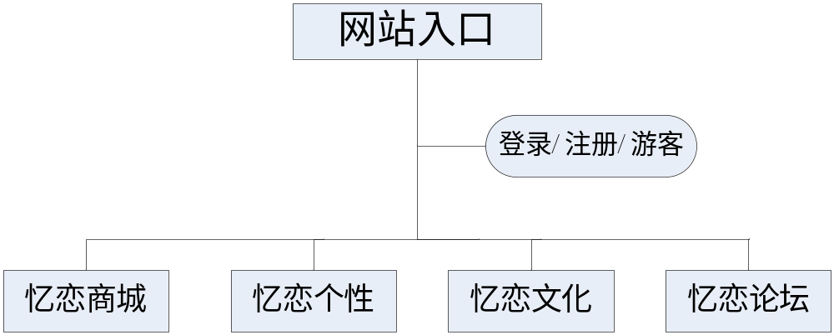
登录后
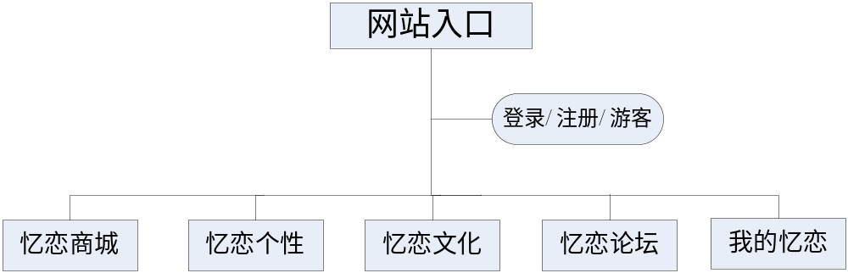
☆忆恋商城
忆恋商城将为用户提供购买怀旧复古产品的平台，用户可以在忆恋商城里面购买网站提供的各个年代的产品，通过忆恋商城用户可以购买到其所需的产品。
☆忆恋个性
忆恋个性将为用户提供个性化定制生产，用户可以在忆恋个性中提交自己的个性化元素与既有的产品进行组合定制，用户也可以选择选择把传统的元素与现代产品进行组合定制，同时用户也可以选择由本网站组织的设计大赛中产生的作品中进行定制。
☆忆恋过去
忆恋过去将为用户提供怀旧文化以及怀旧元素的展示，通过对怀旧元素的展示激发消费者对过去美好回忆的向往，同时向用户定期推出电子杂志以专题的方式向用户展示不同时代的用户的生活状态以及文化。
- 忆恋论坛
忆恋论坛将为消费者提供一个互动分享的空间，用户可以在忆恋论坛上自由发表言论（在国家法律下），可以与其他消费者一起分享过去美好的回忆，同时也可以作为消费者相互推荐产品监督网站经营的平台。

部分二级页面架构
怀旧文化
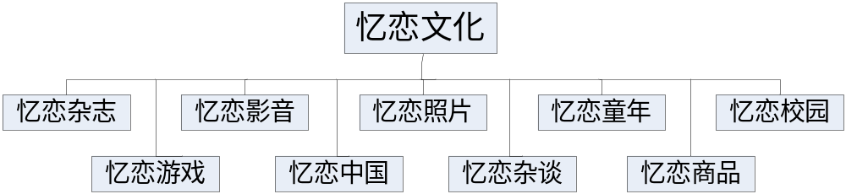
忆恋文化板块将通过照片、影音、游戏、校园、童年等不同方面勾起用户对过去的回忆，同时网站将定期推出专题电子杂志，通过专题形式让用户更加深度的了解过去的文化以及过去人们的生活状态，激发用户对现在生活的珍惜以及对过去的回忆，向用户展示怀旧文化。
个人用户管理架构
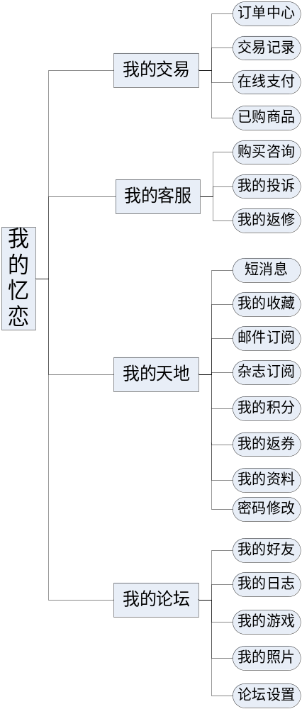

网站功能
☆忆恋商城
忆恋商城将为用户提供购买怀旧复古产品的平台，用户可以在忆恋商城里面购买网站提供的各个年代的产品，通过忆恋商城用户可以购买到其所需的产品。
☆忆恋个性
忆恋个性将为用户提供个性化定制生产，用户可以在忆恋个性中提交自己的个性化元素与既有的产品进行组合定制，用户也可以选择选择把传统的元素与现代产品进行组合定制，同时用户也可以选择由本网站组织的设计大赛中产生的作品中进行定制。
☆忆恋过去
忆恋过去将为用户提供怀旧文化以及怀旧元素的展示，通过对怀旧元素的展示激发消费者对过去美好回忆的向往，同时向用户定期推出电子杂志以专题的方式向用户展示不同时代的用户的生活状态以及文化。
☆忆恋论坛
忆恋论坛将为消费者提供一个互动分享的空间，用户可以在忆恋论坛上自由发表言论（在国家法律下），可以与其他消费者一起分享过去美好的回忆，同时也可以作为消费者相互推荐产品监督网站经营的平台。

用户管理
网站对用户注册后将对用户进行分级管理，根据用户在网站的消费、购买记录、活跃度以及用户对网站推广情况进行量化考核，对达到一定标准的用户将给与不同的认证，同时不同级的用户在网站权限以及享受的优惠将不一样，这样能够有效刺激用户消费同时提高用户种程度。
同时我们定期将会对用户进行奖励性地问卷调查，调查分析用户的忠诚度以及离站概率及时通过销售策略，对优质客户进行加强保留，对忠诚度不高和消费低的用户进行奖励刺激消费，提高其忠诚度。

支付系统

线下支付
我们将针对不会网上支付的网民提供线下支付，通过物流快递公司把产品送到用户手中后，经用户验货后再进行付款，这样能够有效地提高用户对网站的信用评价以及忠诚度。
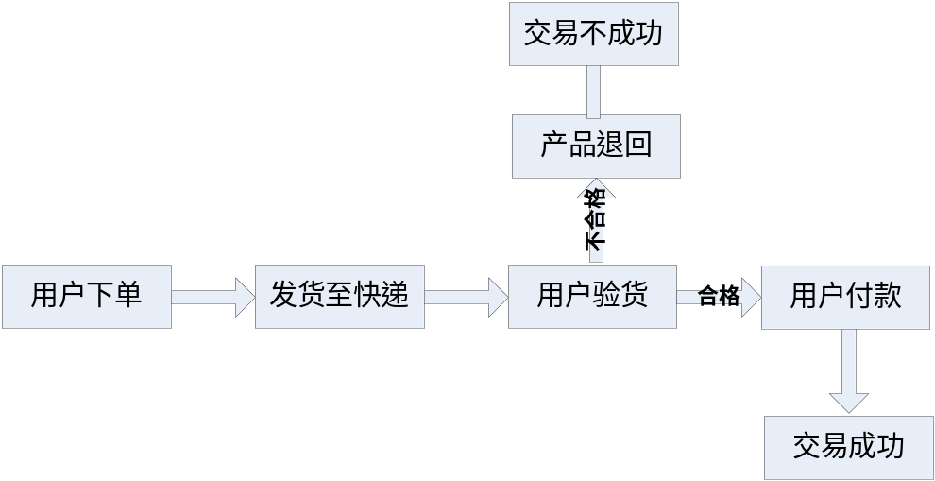

在线支付
第三方支付交易
我们将通过与第三方支付交易平台合作，面向所有用户开放电子支付，提高用户在网站消费的便捷性，为用户提高更方便跨快捷购物体验。
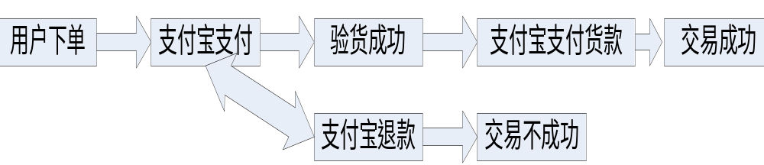银行转账
为方便用户购物我们也提供银行转帐，具有银联标志银行卡具有网上银行功能的银行卡都能够支持银行网上转账，但通过银行转账由于不可抗力因素以及用户个人行为导致交易失败而引起的纠纷及责任由用户自己承担。

网站技术实现方案

网站开发方法
开发平台：Windows XP Professional系统 。
采用asp.net技术，在Microsoft Visual Studio 2005环境下，采用Microsoft SQL Server 2005数据库，使用HTML、JavaScript、C#、CSS，SQL语言，实现网站。
忆恋网站是B/S模式的web服务系统。B/S（Browser/Server）结构即浏览器和服务器结构。它是随着 Internet技术的兴起，对C/S结构的一种变化或者改进的结构。在这种结构下，用户工作界面是通过WWW浏览器来实现，极少部分事务逻辑在前端 （Browser）实现，但是主要事务逻辑在服务器端（Server）实现，形成所谓三层3-tier结构。这样就大大简化了客户端电脑载荷，减轻了系统维护与升级的成本和工作量，降低了用户的总体成本（TCO）。网站的基本架构如图1所示。
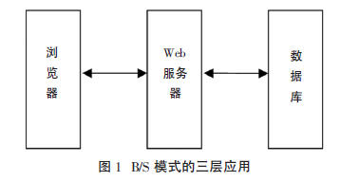

网站开发关键技术

Web数据挖掘技术
忆恋网站使用Web数据挖掘技术，开发电子商务个性化推荐系统，向用户推荐商品，提供个性化服务，使得顾客不再需要花大量的时间，即可浏览自己感兴趣的信息。电子商务中应用数据挖掘技术，可以更加有效的掌握信息，服务于顾客。Web数据挖掘技术的路径分析、关联规则发现、序列模式发现、分类规则的发现、聚类分析等方法，可以发现潜在顾客、改进站点链接结构设计、对顾客进行聚类分级从而分析组中顾客的共同特征，并为相应的顾客提供优质个性化服务,使顾客在浏览信息时有针对性，节省时间成本、精神成本、体力成本等，最终使总顾客成本得以降低。

电子支付技术
电子支付，是指进行电子商务交易的当事人，包括消费者、厂商和金融机构，使用安全电子支付手段通过网络进行的货币支付或资金流转。由于本网站的目标客户群体是以大学生白领为主体，其他年龄段和群体为辅的消费者。因此针对该人群追求高效便捷、善于接受新鲜事物的特点，本网站拟采取网络支付与非网络支付结合的付款方式，并逐步推广电子支付，以最大限度节约成本，提高效率。
本网站使用电子支付技术，提供第三方支付、银行转账等多种电子付款方式。作为电子商务的基础支撑技术，电子支付技术的优劣直接影响到公司业务的发展。

SEO技术
搜索引擎优化将是网站在推广的过程中注重的过程，SEO技术的发展为网站优化提供了基础。
站内SEO
为使“蜘蛛”能够快速爬到网站关键词，因此网站在建设过程中将根据网站性质丰富网站关键词，在关键位置放入关键词，比如说在meta标签、网页标题、页面内部等嵌入关键词，但关键词的嵌入不是过多的堆砌而是有是针对性地进行嵌入。
站外SEO
为了使网站快速的推广，网站必须通过各方面提高网站质量（主要指：网站提供产品的质量、网站内容质量、网页元素质量）只有提高了质量才能够得到更过的反向链接；通过与网站相关比较高的网站进行合作，相互链接；把网址提交到分类目录；这样通过站外SEO技术能够提高网站访问量。

电子商务安全认证——CA认证
CA又称认证权威、认证中心、证书授予机构，是承担网上认证服务，能签发数字证书并能确认用户身份的受大家信任的第三方机构。CA主要受理数字证书的申请、签发及对数字证书进行管理。CA是保证电子商务安全的关键，是公正的第三方，它为建立身份认证过程的权威性框架奠定了基础，为交易的参与方提供了安全保障，为网上交易构筑了一个相互信任的环境，解决了网上身份认证、公钥分发以及信息安全等一系列问题。

网站安全技术
信息加密技术
信息加密技术是利用数学或物理手段,对电子信息在传输过程中和存储体内进行保护,以防止泄漏的技术。网站对交易双方密钥、密码等重要信息进行加密处理，以保证其在传输过程中的安全性。
数字签名与身份认证技术
数字签名是对现实生活中笔记签名的模拟，为防止电子交易过程中的抵赖和欺骗行为，数字签名提供了很好的解决方案。身份认证是数字签名和鉴别技术的主要应用领域，在当今网络应用环境中，网络资源的安全性保障通常采用基于用户身份的资源访问控制策略。身份认证对用户的身份进行鉴别，能够保护网络中的数据和服务不被未授权的用户所访问。
防火墙技术
防火墙能够有效防范通过它的信息传输，在保护企业保密数据和保护网络设施免遭破坏的同时，还可以方便的实现网络管理功能，如记录因特网使用日志和流量管理等。
入侵检测技术
防火墙可以阻止一些不安全的协议，在一定程度上保护系统，但只要对外提供服务就必须对外开放端口，黑客就可以利用开放的端口进行网络攻击，同时防火墙无法阻止内部人员对内部网络的攻击。作为防火墙的合理补充，入侵检测技术提供了一种主动收集检测信息、提供保护的一种网络安全技术。入侵检测测技术能够帮助系统对付网络攻击，加强防御措施，扩展了系统管理员的安全管理能力，提高了信息安全基础结构的完整性。
VPN技术
虚拟专用网络（VPN）被定义为通过一个公用网络（通常是因特网）建立一个临时的、安全的连接，在不安全的公共网络上建立安全的专用通信网络。可以帮助远程用户、公司分支机构、商业伙伴及供应商同公司的内部网建立可信的安全连接，并保证数据的安全传输。通过使用IPSec VPN来保证公司总部和分支机构以及移动工作人员之间安全连接。

网站开发周期
本网站生命周期模型采用原型方法。因为是自主开发，软件用户和开发者较易于共同确定系统的基本要求和主要功能，并在较短时间内建立一个实验性的、简单的网站原型。在用户使用原型的过程中，不断地依据用户提出的评价意见对简易原型进行修改、补充和完善，如此反复，使快速原型越来越能够满足用户的要求，直至用户和开发者都比较满意为止。
网站开发阶段用时6个月，分以下三个阶段。：
第一阶段：网站需求分析及域名申请等工作
用时：1个月
内容：1. 需求分析和制定计划。
（1）获取网站各功能项目；
（2）选取开发方法；
（3）项目任务分配；
（4）制定网站开发时间进度表
2. 域名注册 。注册域名：www.yilian.com
3. 确定站点的建立方式。本网站采用虚拟主机（Virtual Hosting）技术建立网站。
4. 选择Internet服务商ISP。
5、申请各种许可证等。

第二阶段：网站开发
用时：3个月
内容： 1、安装设置网站开发使用的各系统软件，包括操作系统、Web服务器软件、后端数据库等；
2、开发各子功能系统的快速网站原型；
3、运行、评价、修改快速原型框架，并将其连接到总体原型系统；
4、网站美术设计。

第三阶段：网站测试和站点发布
用时：1个月
内容：1、单元测试：对每个程序单元进行测试，检查各模块是否正确完成了规定的功能；
2、集成测试：将已测试过的模块组装起来，检查结构组装的正确性；
3、确认测试：结合用户协助，检查已实现的软件是否满足了需求说明中的各种需求；
4、系统测试：将已确认的网站发布到Web服务器并连接到互联网上，测试其运行情况。
第四阶段：网站搜索引擎优化
用时：1个月
内容：搜索引擎优化简称SEO针对搜索引擎对网页的检索特点,让网站建设各项基本要素适合搜索引擎的检索原则,从而获得搜索引擎收录尽可能多的网页,并在搜索引擎自然检索结果中排名靠前,最终达到网站推广的目的。
1、查找影响排名的内外部因素并对关键词进行研究和选择。
2、网站诊断和优化。对每个网页的具体内容和元信息优化进行分析和修改，使网站更符合搜索引擎的排名要求。

网站维护
网站的维护工作是网站投入运营后必须面临的长期任务，为保证网站可靠、高效的运营，网站需要在专人维护下不断更新。
改正网站中的错误。
由于硬件设备故障，软件出错等原因，建好的网站不可避免的会出现这样或那样的错误从而导致不能被正常访问，进行网站的日常的维护来改正错误，使得网站正常运行。
网站内容的维护和更新。
只有不断更新和丰富网站的内容，才能为网站增添活力和吸引力，提高网站的浏览量。及时的网站服务与回馈、不断完善的网站系统，可以为顾客提供更好的服务。

营销策略

营销总策略
以建立优质品牌为首要标准，采取差异化为方针；
以顾客至上为基本原则，提供方便快捷的服务；
以促销与广告并进为宣传宗旨，吸引广大客户。

营销具体策略

品牌与包装策略
品牌是一种企业资产，是一种信誉，由产品品质、商标、企业标志、广告口号、公共关系等混合交织形成。企业通常会用理性与感性兼具的营销活动，再配合公共关系造势，创建出价值无穷的品牌，让顾客一看到某个品牌，就会产生一种肯定的感觉，甚至立刻毫不犹豫的掏出钱包。所以在初期阶段，我们主要进行的是品牌的建设，而且这是一个长期的建设过程。
公司名称
忆恋科技股份有限公司
网站域名（www.yilian.com）
域名是联接企业和互联网网址的纽带，它像品牌、商标一样具有重要的识别作用，是访问者通达企业网站的“钥匙”，是企业在网络上存在的标志，担负着标示站点和导向企业站点的双重作用。域名对于企业开展电子商务具有重要的作用，它被誉为网络时代的“环球商标”，一个好的域名会大大增加企业在互联网上的知名度。也便于顾客的记忆。因此，我们选择www.yilian.com
公司形象的建设
我们将通过我们的实际行动和我们物美价廉的产品来长久的吸引顾客，在网民中树立良好的形象，形成好的口碑，让顾客记住我们，会主动的向亲人朋友们推荐我们，由此我们也可以扩大我们的市场。
特有的包装
产品的外包就好比产品的衣服，有了一件具有特色的衣服就会增加你的回头率。同样，我们在这方面也做好了准备，我们产品是怀旧系列的产品，所以，我们具有与众不同的怀旧风格的包装。

价格策略
低成本低价格策略
我们选择厂家采取的是招标的方式，能制作我们满意的产品，达到质量标准，而且低成本低报价是我们选择厂商的条件。另外我们的产品是直接由厂家接受我们发过去的订单，订做之后交付物流公司送货，这中间环节就少了库存费和实体店的店租等固定费用。所以我们进行的是低成本的运作，产品的基础价格相比较同类产品低，尽量在最大程度上满足广大消费者的需求。在初期也有助于拓展我们的市场。
差异化价格
1、团购价格
由于厂家是接受订单后订做产品，所以产品订购量越大，成本就越低，所以我们网站有设置团购价格；在一个期限内，订货量达到一定标准的产品可以以团购价出售，这样既能鼓励网民来买产品，也能节约厂商的制作成本。
2、个性化订做价格
消费者可以根据自己的兴趣爱好，来订做不同颜色，图案，款式但切合我们网站主题的东西，针对不同的订做数量，物品，我们有相对灵活的个性化订做价格。
3、会员价格
不同级别的会员在网站上购买物品可以享受不同的折扣。
4、折扣价格
在不同时期，我们会有不同的打折促销活动，特定的商品就有折扣价格。

产品策略
产品的差异化
特殊的产品最容易吸引人们的眼球，我们的产品就是这样，它们都具有浓浓的怀旧气息，这不仅能吸引人们的眼球，也深深的吸引了人们的思维，把人们带入美好的过去，很多东西都已经是市面上看不见的，这样也会勾起人们的购买欲望。
产品的变革
我们不仅仅把我们的产品定位于模仿，在公司发展的第二阶段，我们转向的重心慢慢转向于设计，首先是由网友设计符合怀旧主题的物品，从他们的设计和受欢迎程度，我们可以找出叫好叫座的风格。在第三阶段，我们就转向于成立自己的设计室，设计具有我们特色的品牌产品。
产品引领时尚
由许多许多的报道不难发现一股怀旧风正在慢慢登陆时尚的舞台，我们正是瞄准了这个市场，抢先占领这一片互联网空地。在怀旧的同时，我们也致力于研究“新旧结合”，把怀旧情怀融入当今的主流产品，争取做出引领时尚潮流的流行风。

分销策略
我们在网上建设完整在线销售管理系统，以及通过专业电子商务平台开展在线销售等方式。订单下达以后直接由厂商通过物流公司送达购买者，实现零库存的快捷运作，保证购买者拿到产品的速度。

基于客户关系管理（CRM）的营销策略
（一）有针对性推销
根据经济学中的二八定律，市场中百分之八十的利润来自百分之二十的资源，百分之二十的客户创造了百分之八十的利润，因此，要加大力锁定主体目标客户群，同时，充分挖掘潜在目标客户群。定时的向他们推荐我们的服务，争取让他们成为我们的目标客户。这样，不仅可以从主体目标客户群中获得利润，同时可以从潜力目标客户群中获得报酬，不失为两全之举。
（二）主动推销/促销模式
根据对客户的兴趣爱好进行分析（数据挖掘），把客户分为不同的业务及偏好，当我们有新的商品或服务推出时，立即用Email或短信通知相应客户群。
（三）咨询服务模式
对一些较为复杂、个性化的需求，我们在网站上给出一个表达意愿的空间和机会，然后用我们的人工智能系统综合客户的需求、CRM数据库中的历史记录、我们现有的产品或服务形成多种问题的解决方案，供用户选择。
（四）个性服务模式
识别客户的IP，如果是老客户，根据CRM数据库中的历史记录、我们现有的产品产生个性化的页面和特别推荐的产品或服务。
（五）顾客服务策略
在线服务的主要手段包括FAQ、电子邮件、在线表单、即时信息、论坛等；其中既有事先整理出供用户自行浏览的信息，也有用户提出的问题，征求企业解答。
主要的营销手段：
- 网站推广
- 链接策略
- 在各大高校的BBS发布我们的广告，另外在一些知名的门户网站上做我们的链接，在大学生聚集的各种网上留言簿，BLOG空间等做宣传。以最传统的方式增加我们网页的点击率。
- 另外可以寻找一些与你的网站内容互补的站点并向对方要求互换链接。互相设置对方的友情链接。最理想的链接对象是那些与你的网站流量相当的网站。
- 活动策略
- 和各大高校联合举办怀旧产品设计大赛，让同学们充分认识到我们网站的主题和性能，也可以征集到设计作品，同时扩大我们网站的知名度。
- 举办免费领取的活动，提供一些成本低但有怀旧主题代表性的小礼品给人们，人们都喜欢免费的东西，通过免费信息内容吸引人们访问我们的网站。
- 平面广告策略
- 做自己的宣传海报，展示我们的网址。将查看网站作为广告的辅助内容，提醒用户浏览网站将获取更多相关信息。
- 将我们的广告印在单面纸上，联系高校的复印店，把另一面优惠的提供给学生复印或打印，既有宣传效果又实用。
- 会员策略
- 让会员把网站给身边的人，注册成功一个人给予一定的奖励
- 搜索引擎策略
- 以网站最重要的关键词在主要搜索引擎中排名领先，我们采取添加网页标、添加描述性META标签等方式。
- 产品的推广
- 电子杂志
- 电子杂志可以说是我们的特色服务，我们免费提供精美的电子杂志供人们观赏，电子杂志里涉及了怀旧影片的介绍，怀旧歌曲的介绍，怀旧感悟，怀旧交流等等版块，相信很多人看到了以后也有许多怀旧情感想要抒发，所以我们也欢迎大家的投稿，希望电子杂志可以成为大家交流、分享情感的平台。电子杂志为半月刊，每一期都有不同的主题，我们将在每一期提前公布下一期的主题，方便大家的投稿；另外，我们还在杂志中开出一个版块介绍一些符合这一期主题的产品，做到分享、促销两不误。也有助于我们网站长期的营销。
- 会员制度
- 我们的会员是分等级的，免费注册的为普通会员；累计消费达到200元升级为铜牌会员，享受购买产品9.5折的优惠；同时给予20元返券。累计消费达到500元升级为银牌会员，享受购买产品9折的优惠；同时给予30元返券。累计消费达到1000元升级为金牌会员，享受购买产品8.8折优惠；同时给予50元返券。以此制度来增加顾客对我们产品的黏性，达到薄利多销的效果。
- 团购制度
- 由于厂家是接受订单后订做产品，所以产品订购量越大，成本就越低，所以我们网站有设置团购价格；在一个期限内，订货量达到一定标准的产品可以以团购价出售，这样既能鼓励网民来买产品，也能节约厂商的制作成本。
- 个性化定制
- 消费者可以根据自己的兴趣爱好，来订做不同颜色，图案，款式但切合我们网站主题的东西，针对不同的订做数量，物品，我们有相对灵活的个性化订做价格。
- Email策略
- Email是增加访问量的重要方法，但前提是不能大量发送未经许可的垃圾邮件。所以我们只将每期的电子杂志、促销打折和产品推荐信息通过电子邮件的方式发送给愿意接收的会员，保证达到最好的推广、促销效果。
- 定时拍卖
- 我们定时会在网站上放出一些拍卖品，采取荷兰式拍卖的方式，既娱乐大家又卖出产品。给严肃的交易市场也增添一丝娱乐的气氛。
- 精美包装
- 精美的包装是我们产品的另一闪光点，我们将设计具有特色的包装，这无疑也给我们产品增加了色彩，精美包装的产品也会成为馈赠亲朋好友礼品的最佳选择。当然，有人也许不需要包装，所以我们在购买页面会提供是否需要包装的选择，以此来提供便利服务。
- 设计大赛
- 我们不仅仅把我们的产品定位于模仿，在公司发展的第二阶段，我们转向的重心慢慢转向于设计，首先是由网友设计符合怀旧主题的物品，从他们的设计和受欢迎程度，我们可以找出叫好叫座的风格。在第三阶段，我们就转向于成立自己的设计室，设计具有我们特色的品牌产品。
- 在线游戏
- 也许你会怀念儿时经典的小游戏，现在许多都已经看不见了，没关系，在我们的网站上你可以找到，只要你能想得到。网站内的游戏分为两类，一类是以怀旧为主题的网页游戏，在游戏中模拟以前的场景和器具，玩家从游戏中缅怀过去的美好岁月，重温旧时情景；一类是儿时曾经一度流行的游戏，比如《超级玛丽》、《变形金刚》、《街头霸王》等，将其搬上网站，唤醒中青年玩家心中尘封的儿时记忆，使少年玩家体验父辈儿时的游戏经历，加强与父母的感情交流。随着网站的推行，玩家会逐渐增多，对游戏中道具的需求也会增大。玩家可以用游戏积分换取一些低级道具，而高级道具则要需游戏币才能买到，玩家可以通过网上支付或手机支付购买游戏币，1元等于10个游戏币。
在第一类游戏中出现的多数器具、服饰是本网站所经营的怀旧系列产品，通过游戏再一次广告了这些产品从而增加销售量。

财务分析

基本假设
在公司运营的第一阶段，我们的财务分析基于以下几点基本假设：
税率
根据国家政策，新办的高新技术企业，企业所得税享有“两免三减半”的政策优惠，即：企业开办后，从获利年度起两年内不征所得税，接下来三年份按15%的税率征收。营业税率为7%，其他税务支出为城市维护建设税，按营业税额的7%计算：教育费附加，为营业税额的3%。此外，公司目前没有其他大额税金支出。假设当年缴纳营业税、城市维护建设税和教育费附加，每年应付所得税税金在下年年初支付。
贴现率
一般按20%来计算。
银行借贷利率：年利率7%，每年支付贷款利息，五年后还本
利润分配方案
为了对风险投资进行回报，从第二年起，公司将净收益的10% 用于红利支付，此为利润分配的股利分配部分；
按法定利润的10% 提取法定盈余公积金；
按法定利润的5% 提取法定盈余公益金。
固定资产折旧
采用直线折旧法，使用期5年，残值为0，设备购买当年不提及折旧。
无形资产分五年摊销

投资预算与融资方案
公司建立初期，需要大量的资金投入。经预算需要200万的投资，用于购置固定资产、支付生产运营启动费用以及网站建设费用。

投资预算
我公司经营第一阶段的各项目资金筹措预算如下：
资金去向 | 具体用途 | 预算金额
固定资产总投资 | 网站硬件投资 | 20万 | 55万
固定资产总投资 | 域名注册 | 5万 | 55万
固定资产总投资 | 办公设备和研发设备 | 30万 | 55万
市场推广和宣传费用 | 广告费用 | 30万 | 50万
市场推广和宣传费用 | 宣传产品费用 | 20万 | 50万
研发经费 | 网站建设，关键技术 | 90万
管理费用 |  | 20万
员工工资 |  | 10万
流动资金 |  | 20万
设备折旧维护投资 |  | 5万
合 计 |  | 200万

筹资方案
- 公司创始人合伙出资50万，并获得相应股份。
- 引入风险投资公司入股。
- 向金融机构借贷。
- 公司发展稳定后将公司上市或发行公司债券。

财务预算
1）现金预算
a.收入预算 单位：万元
年份 | 2010 | 2011 | 2012
销售收入 | 50 | 110 | 200
广告收入 | 20 | 50 | 80
游戏业务收入 | 10 | 30 | 60
特许加盟收入 | 0 | 0 | 30
合计 | 80 | 200 | 370
预计现金收入
 | 2010 | 2011 | 2012
上年应收账款 | 0 | 20 | 80
本年应收账款 | 20 | 80 | 180
现金收入总计 | 60 | 130 | 270
b.费用预算 单位:万元
年份 | 2010 | 2011 | 2012
固定费用：
设备维护费 | 5 | 5 | 5
折旧 | 11 | 11 | 11
保险费 | 10 | 10 | 10
销售费用：
广告费 | 50 | 60 | 80
包装、运输费 | 5 | 10 | 15
保管费 | 2 | 4 | 5
管理费用：
管理人员工资 | 20 | 20 | 20
办公费 | 5 | 5 | 5
生产费用：
支付给生产商的费用 | 30 | 90 | 150
总计 | 138 | 215 | 291
减：折旧 | 11 | 11 | 11
现金支出的费用 | 127 | 204 | 280

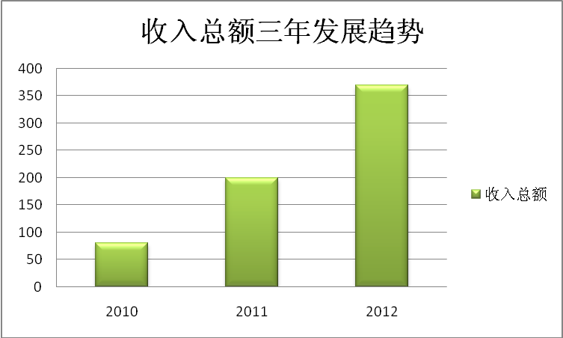
从上图可看出公司2010到2012年的收入每年都比上年翻一番，有强劲的发展势头。
- 预计财务报表
- 预计现金流量表 单位：万元

年份 | 2010 | 2011 | 2012
期初现金余额 | 0 | 13 | 4.1
加：现金收入 | 60 | 130 | 270
减各项费用支出： | 127 | 204 | 280
所得税 | 0 | 0 | 0
股利 | 0 | 0 | 5
现金多余或不足 | -57 | -61 | -10.9
向银行借款 | 70 | 70 | 20
还银行贷款 | 0 | 0 | 0
借款利息 | 0 | 4.9 | 9.8
期末现金余额 | 13 | 4.1 | 10.2

b.预计利润表 单位：万元
以下是公司近三年的利润摘要表。第一、二年净利润为负值，但随着个人用户的增加，公司信誉越来越好，企业用户的看好，从第三年开始公司将实现稳定的利润收入。

年份 | 2010 | 2011 | 2012
收入总计 | 80 | 200 | 370
费用总计 | 127 | 204 | 280
利息 | 0 | 4.9 | 9.8
利润总额 | -57 | -8.9 | 80.2
所得税 | 0 | 0 | 0
税后净利润 | -57 | -8.9 | 80.2

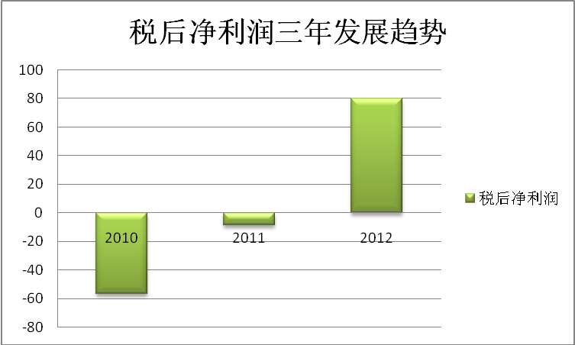

c.预计资产负债表 单位：万元

年份 | 2010 | 2011 | 2012
现金 | 60 | 130 | 270
应收账款 | 20 | 80 | 180
固定资产净值 | 44 | 33 | 22
资产总值 | 124 | 243 | 472
长期借款 | 70 | 70 | 20
实收资本 | 50 | 100 | 200
所有者权益总计 | 4 | 96 | 252
负债和所有者权益总计 | 124 | 243 | 472
下图显示了公司近三年资产总值的变化情况。公司的初始资产总值为124万元。从第二年开始有很好的增长趋势，至第三年末预计将拥有总资产472万元。可以看到公司现金充裕，保证正常的资金周转。
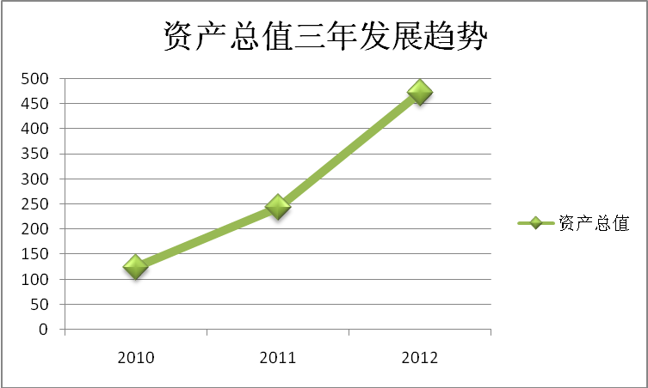

盈利模式

打造企业品牌
通过怀旧系列产品过硬的产品质量、完善的售后服务、良好的产品形象、美好的文化价值、优秀的企业管理使广大消费者对企业形成良好的评价和认知，并能取得消费者的信任，从而打造属于企业自己的品牌，形成品牌效应，使其不仅具有经济价值，而且具有情感价值。建立品牌后，企业即可以凭借品牌的优势不断获取利益，可以利用品牌的市场开拓力形象扩张力，资本内蓄力不断发展。品牌作为一种无形资产，它的价值并不能像物质资产那样用实物的形式表述，但它能使企业的无形资产迅速增大，并且可以作为商品在市场上进行交易。在企业发展的第三阶段，将凭借企业的品牌效应引入特许加盟商，赚取加盟费。

贴牌生产，OEM模式（借鸡生蛋）
作为一个新创业的企业，我们并没有足够的资金实力自主生产怀旧系列产品，因此企业就寻求生产力过剩且成本低廉的生产商合作，让其代工贴牌生产，企业凭借品牌效应赚取中间差价。

网络广告
根据中国互联网数据中心（DCCI）近日发布《2009中国网络广告市场年度数据》预测，2009年中国网络广告市场一方面会受到互联网用户增长速度加快、网络广告成本进一步降低等利好因素的促进，不过受到全球经济减速的波及，2009年的网络广告营收规模会呈现稳定增长的态势，达到154.5亿元，相对于2008年的增长率预计为29.8%，根据DCCI 预测，2010年将成为网络广告市场的转折点，网络广告营收规模将达到212.5亿元，增长率约为37.6%；2011年，网络广告营收规模会逐步复苏，达到305.2亿元，增长率进一步回升到43.6%。
从上述数据中可看出，在未来三年中网络广告仍有很大的发展空间，我们的网站做为B2C的销售经营网站，广告收入也将是网站的主要收入来源之一。

特许加盟模式（借网捕鱼）
企业发展到一定阶段，利用自己的品牌、专有技术、经营管理模式等引入加盟商，赚取加盟费，扩大销售渠道。

游戏业务收入
网站内的游戏分为两类，一类是以怀旧为主题的网页游戏，在游戏中模拟以前的场景和器具，玩家从游戏中缅怀过去的美好岁月，重温旧时情景；一类是儿时曾经一度流行的游戏，比如《超级玛丽》、《变形金刚》、《街头霸王》等，将其搬上网站，唤醒中青年玩家心中尘封的儿时记忆，使少年玩家体验父辈儿时的游戏经历，加强与父母的感情交流。随着网站的推行，玩家会逐渐增多，对游戏中道具的需求也会增大。玩家可以用游戏积分换取一些低级道具，而高级道具则要需游戏币才能买到，玩家可以通过网上支付或手机支付购买游戏币，1元等于10个游戏币。
在第一类游戏中出现的多数器具、服饰是本网站所经营的怀旧系列产品，通过游戏再一次广告了这些产品从而增加销售量。

风险规避
1）服务群体上分三个目标群体，从我们最了解的大学生群体出发，再向其它年龄段扩展我们的用户。公司可以在运营中不断摸索用户的喜好与需求，在更加了解客户群及网站发展得更加成熟时，再扩大规模从而规避风险。
2）从服务区域上规避风险。第一阶段只做北京市的，然后再向华东华南和全国其它地区扩展。
3）健全的公司组织机构，合理的人员分配，完善的公司管理制度，有效的绩效考核与激励制度将有力地保障投资者的权益。

退出机制
1）按照公司前三年每年资产总值翻一番的发展趋势，公司将在成立第五年达到资产总值一千万以上，在第六年可公开上市，即首次公开发行（IPO： Initial Public Offering）。只有通过IPO，项目方才能最终从投资商手中获得企业的控制权，另一方面投资合作商只有采用该退出机制，才能获得利润最大化。
2)并购。并购是通过转移公司所有权或控制权的方式实现企业扩张和发展的经营手段，以被并购的方式作为风险资本退出的途径是一种短平快的模式，风险投资人能够迅速套利。
3)回购。股权回购，是指企业以现金的形式向风险投资基金回购本公司股权。风险资本可以拿到现金（或可流通证劵），而不仅仅是一种期权。可以迅速地从风险企业中撤出。而且股权回购只涉及风险企业与风险投资方两方面的当事人，产权关系明晰，操作简便易行；并且可以将外部股权全部内部化，使风险企业保持充分的独立性，并拥有足够的资本进行保值增值。
4)清算或破产。这是在风险企业未来收益前景堪忧时的退出方式。在公司连续多年负债，并无力偿还时，并且不太可能有转机的情况下，将考虑这种方式。

客户关系管理
企业与客户之间发生的关系，不仅包括销售过程发生的业务关系，还应包括企业营销以及售后服务的各种关系。对企业与客户间的关系管理，会显著提高我们的营利能力、降低我们的经营成本、提高客户忠诚度等。
成功的秘诀在哪里呢？
答案就是：在顾客的心里。
只要永无休止的抓住客户的心，就成功了一半了。
欲使CRM达到预期的效果，需要做好基础工作，即要统筹管理客户的注册信息，遵循一定的原则进行客户管理的分析。
1. 基础资料：主要包括客户的名称、地址、电话、学校及他们个人的性格、兴趣、爱好、年龄、能力等等。
2．客产管理的原则
(1)动态管理：客户资料要不断加以调整，及时补充新的资料，对客户的变化进行跟踪，使客户管理保持动态性。
(2)突出重点：我们要通过资料找到重点客户。
(3)灵活运用：建立客户资料卡或客户管理卡后不能束之高阁，以灵活的方式及时全面地提供给推销人员及其他有关人员，使他们能进行更详细的分析，使资料变成活材料，提高客户管理的效率。
(4)专人负责：客户管理应确定具体的规定和办法，应有专人负责和管理，严格客户情报资料的利用和借阅。
除了整理和分析客户的信息资料之外，吸引客户要做到：
- 要理解客户
必须要了解自己的行业，知道顾客为什么来惠顾我们的网站，中国有句古话云：只有知己知彼，方能百战不殆。
- 一切以顾客为中心
一切以顾客为中心，满足顾客的需求，这可以通过简单询问来获知，可以使电话，邮件，调查问卷之类的，了解客户的意见，有则改之，无则加勉；
- 尽可能多的为客户提供满意的服务
这是我们的经营宗旨，同时又可以为客户带来许多意外的好处：新的服务项目，打着相关租赁产品或新的业务等等。
贯彻这一经营宗旨的最佳做法，是有创造性的考虑自己的商品和服务。我们要常常询问自己：我们除了这样做还有什么附加服务可以提供呢？
- 让客户 一传十，十传百（口碑营销）
传言的力量是非常巨大的，而且还是非常有效又很便宜的营销手段。想方设法让客户来为我们的网站做广告，这是个既十分有效又可信度很高的营销策略。可以向顾客提供优质或优惠活动鼓励大家帮我们宣传，同时也可以通过网络的手段，开通论坛，BBS等虚拟社区，宣传自己的网站。
- 良好的售后服务
当客户购买产品或服务时，商品才进入消费者的价值链，最理想的情况就是产品成本不出一点问题，服务完全满足消费者的需要。但当产品或服务不能满足消费者时，我们就要及时、迅速、低成本的解决问题，让每位客户都满意。
第七， 永远保持良好的服务形象
正如管理学家彼得.德鲁克经常提醒企业家的那样：如果在取得初步成就时固步自封，安于现状，企业就不会有生命力。同样的道理，许多店铺的服务计划，在取得初步成就之后，往往会进入一个停滞期。我们要通过网站给与客户一个良好的服务形象，让他们更加信赖我们。
通过各种信息分析，我们要明白下面四点
- 知道我们的市场和我们的客户 ： 有关客户的信息能通过信息技术系统来获得。这个信息技术系统能进行客户价值管理 、数据的储存和发掘。
- 目标区隔和个人。随时检查组织的前台服务和后勤部门之间的信息流动，帮助确认每一位客户的特别需要和要求，最好去确认那些最能给公司带来利润的客户为目标客户。一些从第三者那儿得来的信息，如“生命周期”的数据，能被用来帮助确认客户的区隔和公司关于客户的个人需要的知识。区隔是一组对业务的反应和行动相类似的客户。
- 销售。这包括对客户的关注从反应式改变为预期式。定期对销费群做出合理的消费预测。
- 服务。提供按照客户的个人需要所设计的售后服务。

风险分析与解决方案

经营风险

推广风险
网站建立初期，缺乏知名度，为了推广网站必须花费巨额资金进行宣传推广。 而且由于网站的一些功能比较超前，在向商家推广时有可能出现很大困难。

推广风险对策
本网站经营的是以怀旧为主题的系列产品，在推广时要体现产品所暗含的意义，以勾起人们对过去时光的美好回忆，从而使网站得到更广范围的推广。此外，本网站的主要服务群体为在经常上网的在校大学生，所以我们的主要推广方式为校园推广。在大学生主要浏览的网上发布广告，同时雇佣校园兼职，这样可以最大程度提高效率，节约成本，降低风险。
同时，在市场运行中我们会把技术作为最重要的发展方向，不断创新，改进，提升服务品牌效应，使老客户满意，同时吸引新客户。

生产、到货周期风险
公司成立初期，缺乏信誉度，与生产商、物流商的合作不协调，订制的产品不能按时生产和送达客户。

生产、到货周期风险对策
制定严格的甄选生产商和物流商的规章制度，以及与生产商、物流商合作的费用，在条件允许的情况下，适当增加给生产商和物流商的利益，使其能更用心的为公司服务。

组织结构风险
公司的工作人员非常年轻， 缺乏创业经验，没有工作经验，这使得运营网站时风险增大，决策困难。而且网站建设和维护都需要先进的开发技术和多方面的开发人才， 如何能在网站运营初期拥有一支可靠的技术和管理团队是一个很严峻的问题。

组织结构风险对策
网站经营初期，需要用一部分资金用于聘请有电子商务和销售领域经验的员工，利用他们的阅历和才能，为网站的投入市场保驾护航，力求少出差错。另外，为了保证团队的稳定性，需要一名具有人格魅力的领袖，带领员工度过难关，迎来网站的盈利春天。
从长期来看，塑造良好的企业文化，建立合理的奖惩机制，提高工作团队的进取心和活力，营造和谐上进的工作氛围，加强公司凝聚力和创造力，这些都是很必要的，它们能为公司的长久发展打下坚实基础。

财务风险
公司在发展初期，财务风险主要体现为资金短缺风险，即资金不能满足公司快速发展的需要，具体可以归结为以下几个因素：融资不足、股东退出和投入过大。
财务风险对策
- 构筑和拓宽畅通的融资渠道，为公司的发展不断输入资金，同时，要完善公司自身的“造血”机制。
- 推行目标成本管理，加强对资金运行情况的监控，最大限度地提高资金使用效率。
- 实施财务预决算制度。
- 融资签合同时应写好相应承担的责任，防止股东中途抽走资金的情况。

法律风险
1）公司销售的产品有的具有专利，而在未探明其是否有专利就生产，会带来法律纠纷。在电子杂志中登载的文章具有著作权，直接引用也会带来法律纠纷。
2）在电子交易过程，买家下了订单付了钱，却没受到产品。
3）生产商生产的产品不符合买家要求。
4）网站举办的创意设计大赛作品的版权问题。
法律风险对策：
- 生产产品前先调查产品是否具有专利，有的话要和专利所有者进行协商后在生产。
- 制定一定的规章制度，规范生产商和物流商的信誉问题。
- 与生产商的合同中明确提出，其所生产的产品不符合客户要求则有生产商承担责任。
- 网站举办创意设计大赛时，要明确指出大赛获奖作品的所有权归网站所有，设计者获得奖金。
技术风险
目前，有关网站开发的技术和策略已经发展得相当成熟，数据挖掘技术和需求分析最优算法的理论也十分丰富，无客户端的即时在线游戏的例子屡见不鲜。但是由于还没有进行过程序的真正实现，仍然具有很多不确定因素，算法程序实现的过程中也还会遇到一些不可预知的开发问题。此外，由于公司起步阶段资金不足，雇用大批在校学生兼职开发网站会出现技术开发团队的不稳定性，容易导致网站开发不能顺利进行。
技术风险对策
建立网站首先要组建一个强大的富有经验的项目小组，进一步对于算法进行改进，保证其可行性和稳定性，并聘请本领域的专家对方案把关。加大技术投资，包括人员和设备，保证开发顺利进行。
同时，要最大限度的保证开发团队的人员稳定性，即使出现脱节也要有应急措施，尽可能保证网站的开发按部就班的进行。

附录：问卷调查
忆恋网站问卷调查
尊敬的先生/女士
您好，我们正在进行针对当前网民怀旧文化以及怀旧复古产品购买情况的调查，我们将采用匿名方式搜集数据且所搜集到的数据仅用于研究，敬请放心！感谢您对我们工作的支持，在回答问卷完毕后您将会得到又我们送出的优惠券一张。
第一部分 （基本信息）
1：你的性别是
A：男 B :女
2：你的年龄是
A：18以下 B：18-30 C：30-40 D：40以上
3：你是否怀旧
A:从不怀旧 B：有时怀旧 C：经常怀旧
4：你为什么怀旧？
A: 现实不太如意，机会太少，竞争压力太大
B: 社会急剧变迁给现代人带来的心理紧张和压力所致
C: 现代社会人际关系的疏远和人际信任的危机
5：你认为怀旧 的作用主要在？
A: 可以使人得到心灵的慰藉和满足
B: 是一种减压方式
C: 寻回失落的精神家园
第二部分（针对怀旧产品购买）
6：为了怀旧你是否会购买怀旧产品？
A:会 B： 不会 C：看价格
7：与同类产品相比贵多少你会选择购买怀旧产品？
A:5%以下 B：5%-10% C10%-15% D:15%以上
8：你能接受的购买周期是？
A：2-3天 B：4-5天 C：6-7天 D:7-10天
9：你是否接受怀旧元素与现代产品相结合？
A：会接受 B：不会 C:看外感
10：你是否愿意自己定制属于自己的个性化产品？
A：愿意 B:不愿意
第三部分（针对怀旧文化）
11：你是否接受怀旧文化？
A：接受 B:不接受
12：你希望在网站上了解到哪方面文化？
A；人文 B：生活 C:时代 D其他
第四部分（针对网站推广）
13：你是否愿意订阅网站定期发布的电子杂志？
A:愿意 B:不愿意
14：你是否愿意收到关于最新产品优惠以及电子杂志订阅等邮件？
A：愿意 B:愿意
15：你是否愿意提供接受来自网站的手机彩信（关于产品、怀旧文化、活动的介绍）？
A：愿意 B:不愿意

数据分析：
本次问卷发放共发放150份问卷，收回问卷134份，有效问卷120份。
本次问卷调查目的主要集中在四个方面（问卷中已表明），针对四个部分本次共设计了15个问题。问卷调查过程中采取了配额，针对男女比列以及年龄段都进行了配额，保证了数据的有效性。问卷调查采取了网上调查和线下调查两种方式相结合。
第一部分 （基本信息）
1：你的性别是
A：男 B :女
数据分析：有效问卷中男性占了46.6%，女性占了53.4%，男女比列与问卷调查配额比列基本一致。
2：你的年龄是
A：18以下 B：18-30 C：30-40 D：40以上
数据分析：有效问卷中选B占了89.7%，其他选项占了10.3%，可见80后占了此次调查的主体，因此我们也将对80后进行重点分析。
3：你是否怀旧
A:从不怀旧 B：有时怀旧 C：经常怀旧
数据分析：有效问卷中43.7%的人表示自己有时怀旧，54.8%的人经常怀旧。从不怀旧的只有1.5%，可见绝大多数人都具有怀旧情节。
4：你为什么怀旧？
A: 现实不太如意，机会太少，竞争压力太大
B: 社会急剧变迁给现代人带来的心理紧张和压力所致
C: 现代社会人际关系的疏远和人际信任的危机
数据分析：有效问卷中23.4%选择了A，43.5%选择了B其他选择了C，可见现实生活让人开始怀旧。
5：你认为怀旧 的作用主要在？
A: 可以使人得到心灵的慰藉和满足
B: 是一种减压方式
C: 寻回失落的精神家园
数据分析：有效问卷中34.4%选择了A 23.6%选择了B 其他选择了C 可见怀旧对人们生活起到了很大的作用，通过怀旧能够对过去进行总结，为接下来的发展积蓄能量。
第二部分（针对怀旧产品购买）
6：为了怀旧你是否会购买怀旧产品？
A:会 B： 不会 C：看价格
数据分析：有效问卷中46%选择了A表示会购买怀旧产品，14%选择了B表示不会购买怀旧产品，40%选择C，因此网站在定价策略上必须注重这部分客户的要求。
7：与同类产品相比贵多少你会选择购买怀旧产品？
A:5%以下 B：5%-10% C10%-15% D:15%以上
数据分析：有效问卷中43%选择了A，23%选择了B，24%选择了C只有10%选择了D因此这就更加要求网站必须压缩成本尽可能让利于客户，扩大客户规模。
8：你能接受的购买周期是？
A：2-3天 B：4-5天 C：6-7天 D:7-10天
数据分析：有效问卷中14%选择了A，35%选择了B，34%选择了C，17%选择了D，可见购买送货周期也是消费者购物所考虑的一个重要因素，对于我们这样的一个网站而言送货周期也是网站发展的一个制约因素。
9：你是否接受怀旧元素与现代产品相结合？
A：会接受 B：不会 C:看外感
数据分析：有效问卷中57%选择了A，34%选择了C其他选择了B设计出外观漂亮的产品将会影响消费者的购买兴趣。
10：你是否愿意自己定制属于自己的个性化产品？
A：愿意 B:不愿意
数据分析：有效问卷中85%选择A 15%选择B因此可以看出个性化定制具有很大的市场。
第三部分（针对怀旧文化）
11：你是否接受怀旧文化？
A：接受 B:不接受
数据分析：有效问卷中67%选择了A 33%选择了B 可见怀旧文化在消费者心中占有很大的分量，因此针对怀旧文化进行营销将取得不错的效果。
12：你希望在网站上了解到哪方面文化？
A；人文 B：生活 C:时代 D其他
数据分析：有效问卷中23%选择了A 34%选择了B 26%选择了C27%选择了其他可见网站在怀旧文化板块中应该注重各个元素的比重，并将怀旧文化与商品销售以及个性化定制相结合。
第四部分（针对网站推广）
13：你是否愿意订阅网站定期发布的电子杂志？
A:愿意 B:不愿意
数据分析：有效问卷中65%愿意订阅电子杂志，因此电子杂志发布的同时可以在电子杂志中添加问卷调查有效的及时得到消费者的反馈信息。
14：你是否愿意收到关于最新产品优惠以及电子杂志订阅等邮件？
A：愿意 B:愿意
数据分析：有效问卷中78%表示愿意收到邮件，因此在进行营销的同时腰注重防止邮件过多以引起消费者反感而把邮件当作垃圾邮件处理。
15：你是否愿意提供接受来自网站的手机彩信（关于产品、怀旧文化、活动的介绍）？
A：愿意 B:不愿意
数据分析：有效问卷中56%表示愿意收到手机彩信，因此在手机彩信营销应该注重彩信的推广。

附录：团队成员介绍
姓名 | 资料
刘奎 | 北京邮电大学经济管理学院06级电子商务专业
魏义方 | 北京邮电大学计算机学院05级
单敏 | 北京邮电大学经济管理学院06级信息管理与信息系统专业
顾忻语 | 北京邮电大学经济管理学院06级信息管理与信息系统专业
许婧 | 北京邮电大学经济管理学院06级信息管理与信息系统专业

